Ders Anketleri Değerlendirme Raporu
138 öğrenci ankete katılım sağlamıştır. Ankete katılan öğrencilerin verdikleri cevapların istatistikleri aşağıdaki gibidir.
İlk olarak, dersin içeriği ve işlenme biçimi, dönem başındaki bilgilendirme ile tutarlıdır sorusuna öğrenciler çoğunlukla katıldıklarını ve kesinlikle katıldıklarını işaretlemişlerdir. Dersin içeriği ve işlenme biçimi, dönem başındaki bilgilendirme ile tutarlıdır sorusu da yine aynı şekilde öğrenciler tarafından olumlu cevaplanmıştır. (Grafik no:1)
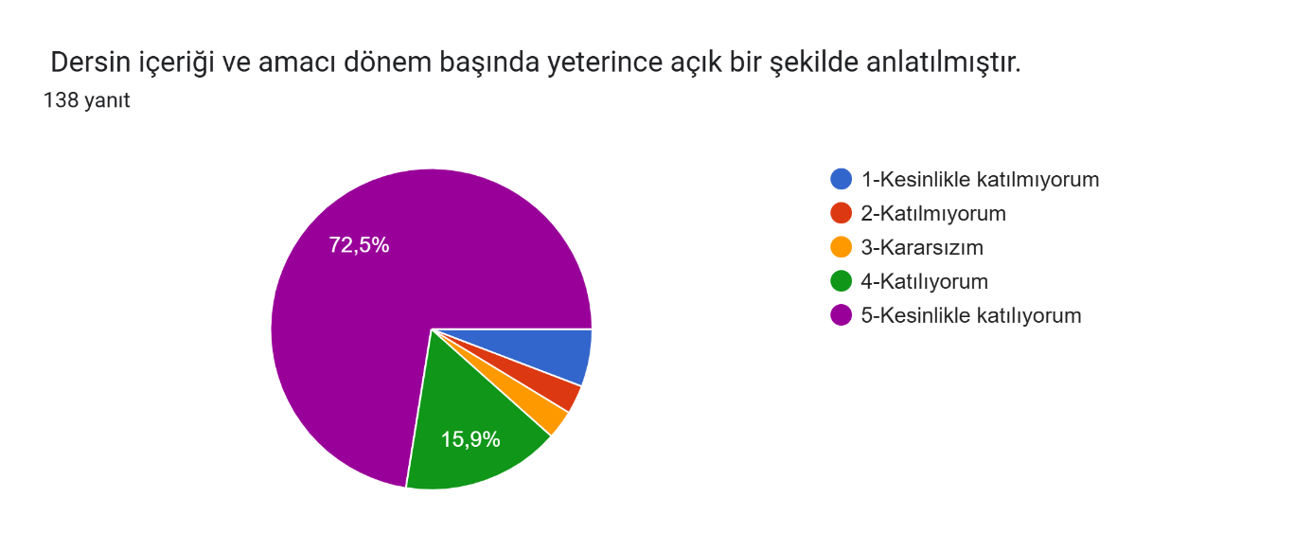
Grafik no:1
Öğretim elemanı, sorulara açık ve anlaşılır cevaplar vermektedir sorusuna verilen cevaplar; çoğunlukla kesinlikle katılıyorum olsa da kesinlikle katılmıyorum cevaplarının da varlığı göze çarpmaktadır. (Grafik no:2)
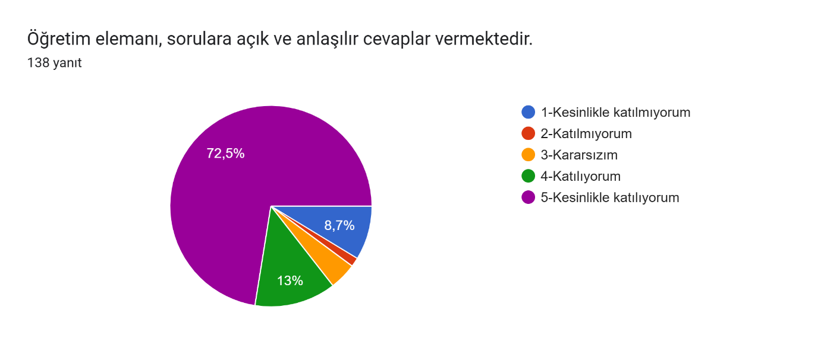
Grafik no:2
Ders materyalleri (önerilen kaynaklar, sunumlar vb.) içeriğe uygun ve yeterlidir sorusunun cevapları ise olumlu ve olumsuz çeşitlilik içermektedir. Bu problemin öğretim elemanları tarafından dikkate alınıp iyileştirilmesi beklenmektedir. Öğrencilerin, ders dışında öğretim elemanına akademik destek almak için ulaşmakta oldukları ve öğrenciler tarafından aynı zamanda dersin işlenme biçimi ve sunumu, öğrenme sürecini desteklediği görülmektedir. Anket sonuçlarına, verilen ödevlerin ve yapılan sınavların dersin içeriğine uygun olduğu gözlemlenmektedir. (Grafik no:3)
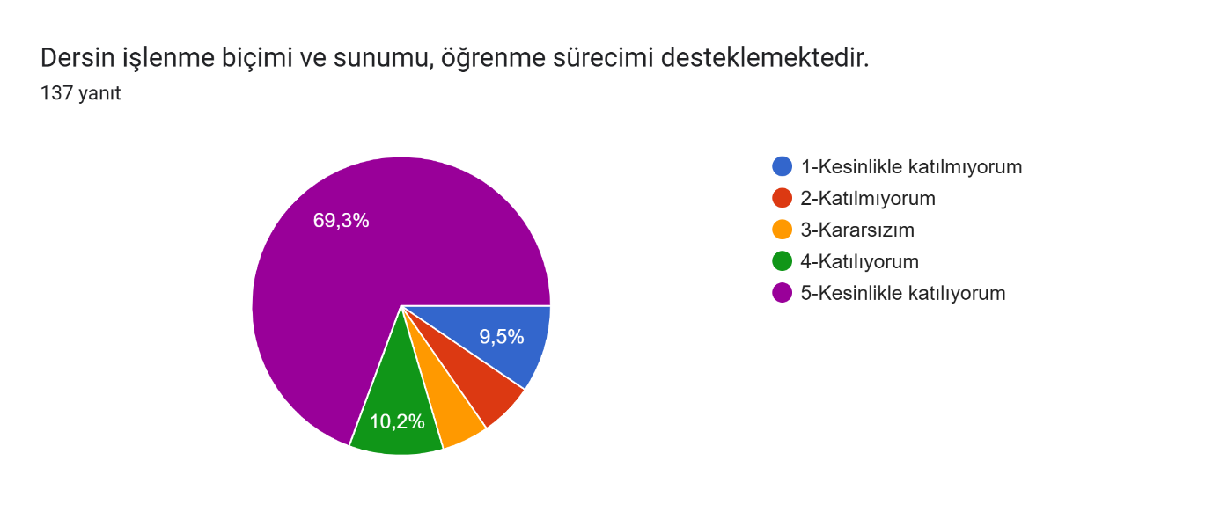
Grafik no:3
Ankette öğrencilerin herhangi bir görüş ve öneri belirtmemeleri dikkat çekmektedir.

Hazırlayan:
Dr. Öğr. Üyesi Fatma Betül Aydemir Baş
Arş. Gör. Zeynep Cinkılıç Akıl

